养殖青鱼都喂什么，用青鱼饲料配方诱食性强快速育肥
养殖青鱼该吃什么长得快呢？采用青鱼饲料自配方降低饲养成本，快速提高生长速度，搭配合适的饲料喂食，增加适口性，满足青鱼营养均衡。以下是养殖青鱼的饲料自配料，大家了解一下吧。
青鱼饲料自配料​
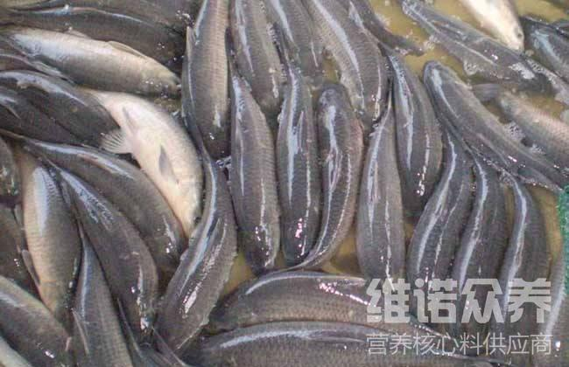
青鱼饲料配方：
1、稻草粉40%、蚕蛹粉29.7%、菜籽饼粉10%、大麦粉20%，维诺鱼用多维0.1%，维诺霉清多矿0.1%，维诺复合益生菌0.1%。
2、青干草粉39.7%、棉籽饼粉30%、豆饼粉10%、菜籽饼粉5%、蚕蛹粉5%、鱼粉5%、大麦粉5%，维诺鱼用多维0.1%，维诺霉清多矿0.1%，维诺复合益生菌0.1%。
2、青干草40%、棉饼30%、豆饼10%、菜籽饼5%、蚕蛹5%、鱼粉5%、元麦5%，维诺鱼用多维0.1%，维诺霉清多矿0.1%，维诺复合益生菌0.1%。
3、豆饼47.2%、鱼粉35%、酵母1%、无机盐16.5%，维诺鱼用多维0.1%，维诺霉清多矿0.1%，维诺复合益生菌0.1%。
4、鱼粉9% ，血粉2%，豆饼12.7%，菜籽饼20% ，棉籽饼20% ，米糠饼6%，大麦15% ，玉米蛋白粉15%，维诺鱼用多维0.1%，维诺霉清多矿0.1%，维诺复合益生菌0.1%。
好的饲料能够让青鱼快速育肥，提高养殖户的经济效益，添加鱼用多维补充各种营养维生素，提高抵抗力、抗各种应激，复合益生菌调节改善肠道菌群，提高免疫力、促进消化与吸收率，增强体质。从而达到营养均衡，使青鱼健康成长。

